

**TECNICATURA UNIVERSITARIA**

**EN DISEÑO INTEGRAL DE VIDEOJUEGOS**

**Asignatura:** Base de Datos

**Tema:** Introducción a Modelo Entidad Relación

**TRABAJO PRACTICO N°2**

**ALUMNO:** Ibáñez, Esteban Agustín.

**DNI:** 47.082.637

**CICLO LECTIVO:** 2024

**Fecha Inicio: 04-04-2024**

**Fecha de Entrega: 11-04-2024**

**Desarrollo**

**Consigna**: Para cada uno de los enunciados identifique las entidades y los atributos (marcar aquellos que sean claves)

Especificaciones:

:Entidad

:Atributos

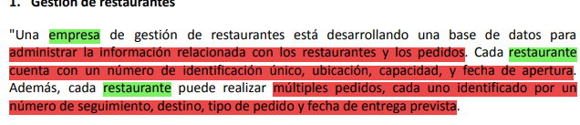**1.Gestion de Restaurantes.**

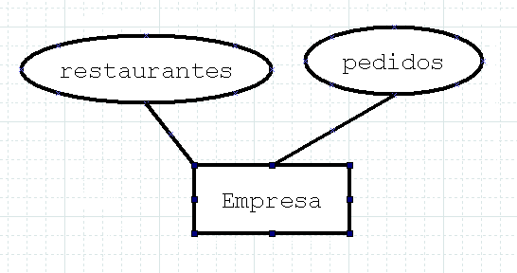

A)

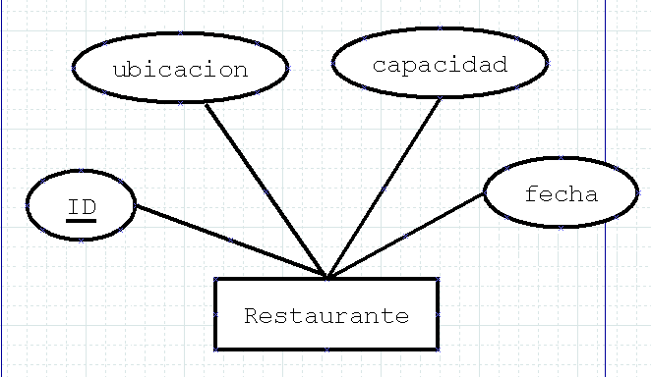

B)

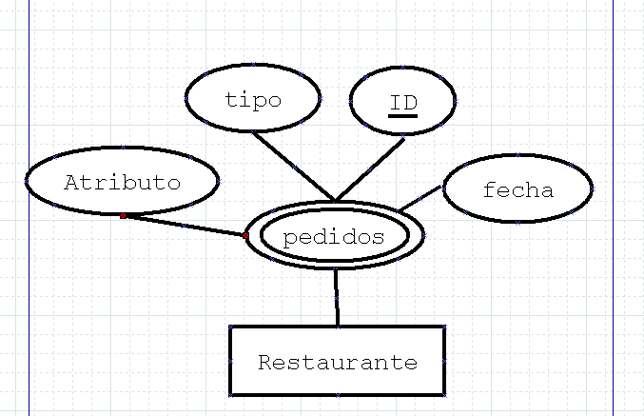C)

D)

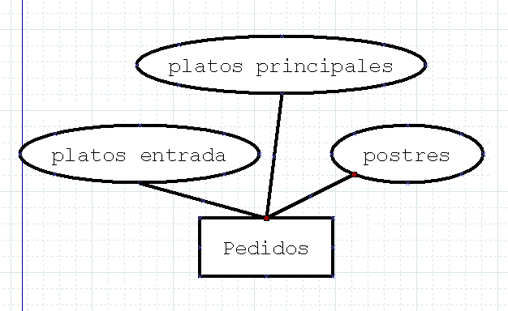



E)

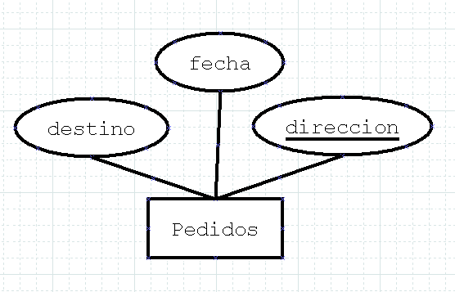

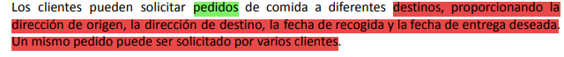

F)

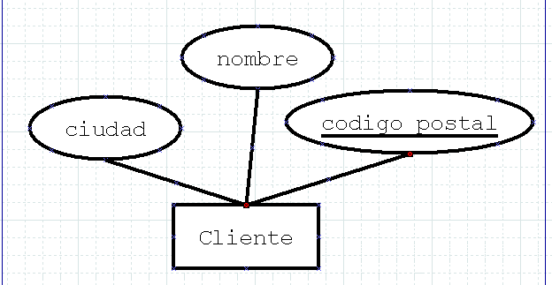

G)

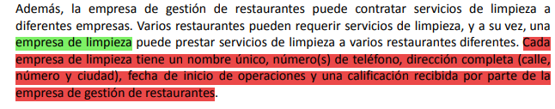

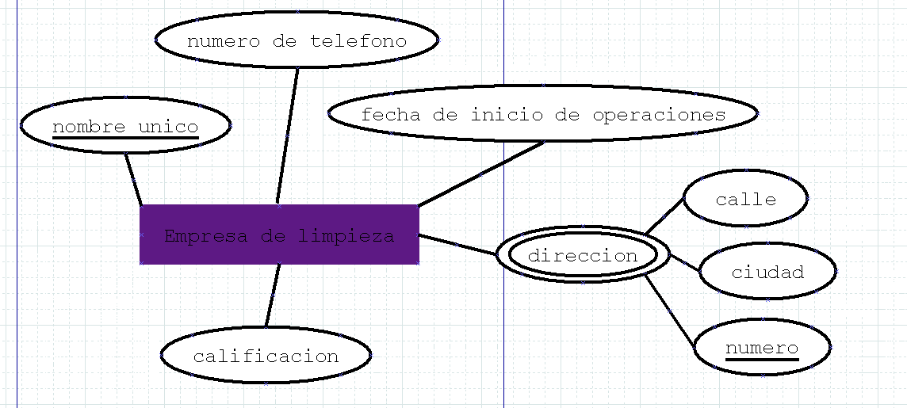

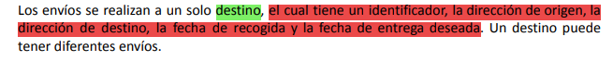**2.Transporte de Carga.**

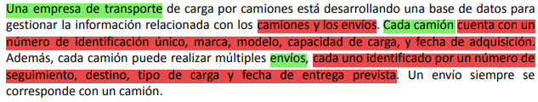**A)**

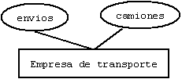

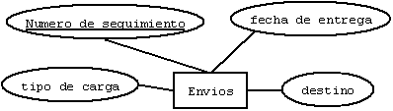

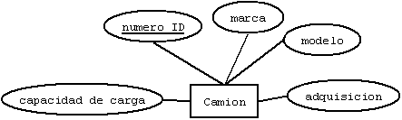

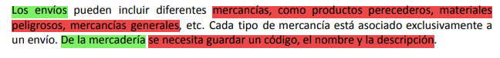**B)**

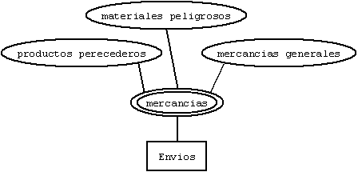

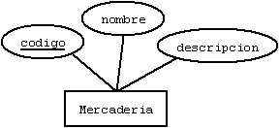

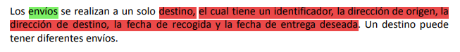**C)**

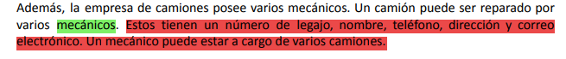**D)**

**3.**. **Cadena de peluquerías**.

**A)**

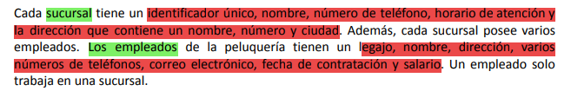

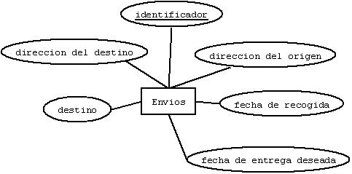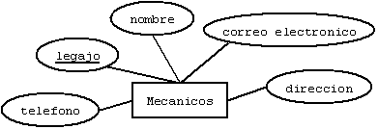

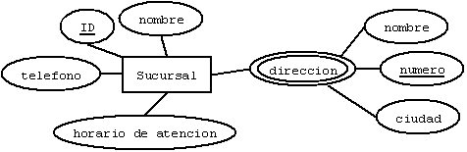

**B)**

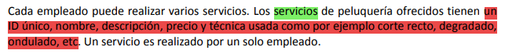

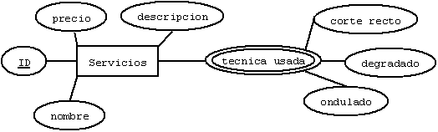

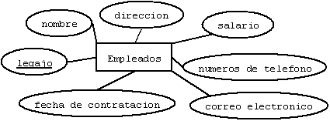

**C)**

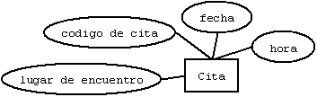

**D)**

**E)**

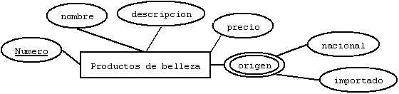

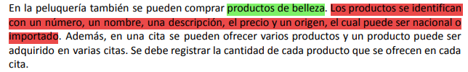

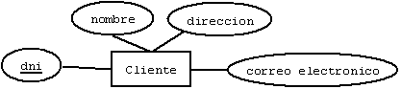

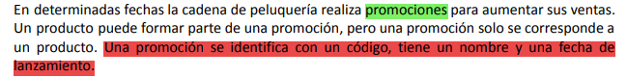**F)**

